Лабораторная работа №4

По дисциплине: «Системы автоматизированного проектирования».
Графические примитивы в AutoCAD
Графический примитив «Отрезок». Команда LINE (Отрезок). Команда RECTANG (Прямоугольник). Графический примитив «Точка». Команда POINT (Точка).
Цель работы: Научиться строить отрезки, используя все методы построения в AutoCAD, научиться строить прямоугольники, использовать 20 видов точек в AutoCAD
Теоретическая часть.
Для построения отрезков в пакете AutoCAD 2009 имеется несколько возможностей:
- Выбор команды»Отрезок» в панели инструментов Рисование. Это первая кнопка на этой панели.
- Выбор команды отрезок из пункта меню Рисование
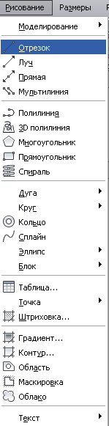
- Путем написания команды Отрезок в командной строке
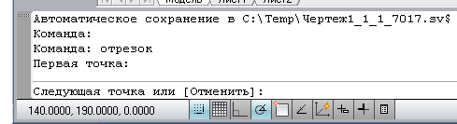

Отрезки могут быть одиночными или выглядеть как ломаная линия (несмотря на то, что сегменты соприкасаются в конечных точках, каждый из них представляет собой отдельный объект). Каждый линейный сегмент из набора сегментов может редактироваться отдельно. Последовательность сегментов может быть замкнутой, т.е. конец последнего сегмента может совпадать с началом первого.
Отрезкам можно назначать такие свойства, как цвет, тип и вес линий. Построение выполняется точным указанием конечных точек каждого отрезка. Пользователь может:
- Вводить значения координат конечной точки с использованием либо абсолютных, либо относительных координат, либо полярных.
- Задать объектную привязку относительно имеющегося объекта. Например, в качестве одной конечной точки отрезка можно задать центр окружности.
- Использовать шаговую привязку, сетку, режим ОРТО (Ортогональный).
Также существуют и другие методы построения точных отрезков. Очень эффективным способом является создание подобного отрезка с его последующим удлинением или обрезкой до нужной длины.
Команда Line(Отрезок) – наиболее часто употребляемая команда, без которой не обходится создание практически ни одного чертежа. Она служит для создания отрезков, являющихся отдельными объектами. С ее помощью также можно построить ломаную линию, состоящую из отдельных отрезков. При этом отрезки, образующие такую ломаную, будут рассматриваться как отдельные объекты.
Команда отрезок может быть вызвана одним из способов:
После вызова команды в командной строке появится запрос:
Первая точка:
В ответ на него вам нужно указать первую точку. Сделать это можно либо с помощью мыши, либо вводом координат в командную строку. В общем, любым из способов.
После первой точки вам нужно будет указать вторую, и отрезок будет построен. Однако на этом выполнение команды Отрезок будет не закончено- вам будет предложено строить отрезки дальше. При этом конечная точка предыдущего отрезка будет первой точкой следующего отрезка. Когда вы захотите закончить выполнение команды Отрезок, вам следует нажать клавишу Enter.
В ходе выполнения команды Отрезок (Line) доступны следующие опции:
- Undo (Отменить)- отменяет задание последней точки.
- Close (Замкнуть)- замыкает построение, соединив последнюю и первую точки последовательных отрезков. При этом имейте ввиду, что текущий сеанс работы команды должно быть построено хотя бы два отрезка.
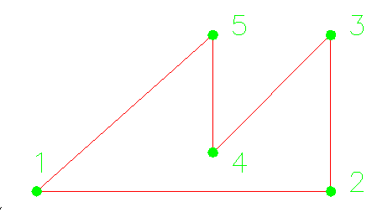
Пример1. Построить многоугольник, используя абсолютные координаты:
Рис.1 Построение многоугольникапо точкам с использованием абсолютных координат
1. Выбрать команду отрезок из панели инструментов Рисование
2. На запрос: Первая точка:240,20
3. На запрос: Вторая точка:390,20
4. На запрос: Вторая точка:390,100
5. На запрос: Вторая точка:330,40
6. На запрос: Вторая точка: 330,100
7. На запрос: Вторая точка: З- замкнуть
Пример 2. Построить многоугольник, используя относительные прямоугольные координаты
Рис.2 Построение многоугольника по точкам с использованием относительных координат
1. Выбрать команду отрезок из панели инструментов Рисование
2. На запрос: Первая точка:240,20
3. На запрос: Вторая точка:@150,0
4. На запрос: Вторая точка:@0,80
5. На запрос: Вторая точка:@-60,-60
6. На запрос: Вторая точка: @0,60
7. На запрос: Вторая точка: З- замкнуть
Пример 3. Построить многоугольник, используя полярные координаты
Рис.3 Построение многоугольника по точкам с использованием полярных координат
1. Выбрать команду отрезок из панели инструментов Рисование
2. На запрос: Первая точка:240,20
3. На запрос: Вторая точка:@150<0
4. На запрос: Вторая точка:@80<90
5. На запрос: Вторая точка:@85<-135
6. На запрос: Вторая точка: @60<90
7. На запрос: Вторая точка: З- замкнуть
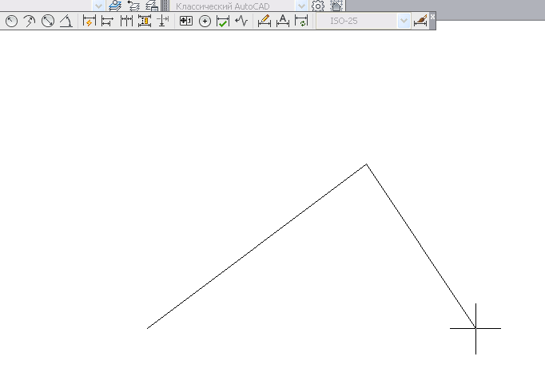
Замечание AutoCAD ждет ответа только на тот вопрос, который им задан в командной строке. Если вы хотите перейти к другой команде, прервите действующую, нажав клавишу <Esc>.

Рис. 1 . Построение двух отрезков
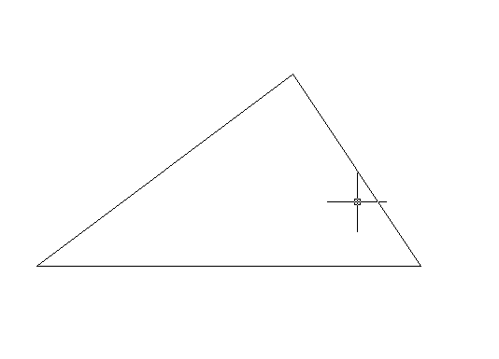
Рис. 2 Построение замкнутой ломаной линии из отрезков
Есть еще один вариант завершения команды LINE (ОТРЕЗОК). Вместо <Enter> можно поместить указатель мыши внутрь графического экрана и нажать правую кнопку мыши. При этом на месте, где находился конец указателя, появится контекстное меню Контекстное меню — это удобный инструмент, помогающий выбрать следующий шаг работы. Оно вызывается при нажатии правой кнопки мыши практически в любой момент.
Замечание В системе AutoCAD 2004 можно выполнить такую настройку ), при которой краткий щелчок правой кнопки мыши будет работать как нажатие клавиши <Enter>, а долгий щелчок— вызывать контекстное меню.

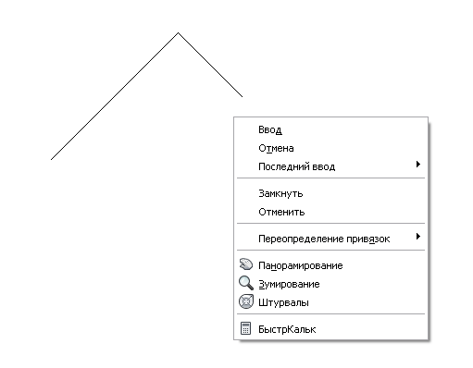
Рис. 3 .Контекстное меню команды отрезок
Содержание контекстного меню зависит от выполняемой в данный момент команды. В меню на рис. 2.5 приводятся варианты продолжения работы команды LINE (ОТРЕЗОК): Enter, Cancel (Прервать), Close (Замкнуть), Undo (Отменить), Pan (Панорамирование), Zoom (Зумирование). Выбор пункта в этом меню осуществляется устройством указания обычным образом (нажатием левой кнопки мыши). Пункт меню Enter заканчивает команду, пункт Cancel (Прервать) прерывает работу команды (в данный момент это равносильно пункту Enter). Действие пунктов Close (Замкнуть) и Undo (Отменить) аналогично действию одноименных опций, описанных ранее. Пункты Pan (Панорамирование) и Zoom (Зумирование) вызывают прозрачные команды (т. е. временно прерывающие действие работающей команды) PAN (ПАН) и ZOOM (ПОКАЗАТЬ). Эти команды позволяют изменить масштаб, а также размер отображения на экране необходимой зоны рисунка и рассматриваются в разд. 2.4. Если нажать клавишу <Enter> вместо указания второй точки, то команда LINE (ОТРЕЗОК) также завершится, не построив никакого объекта. А вот если нажать <Enter> уже вместо задания первой точки, то вместо нее будет взята конечная точка последнего построенного объекта (отрезка, полилинии или дуги), а если рисунок пуст и предыдущего объекта нет, то будет выдано сообщение об ошибке:No line or arc to continue. Specify first point: (Нет ни дуги, ни отрезка, которые можно продолжить. Первая точка:)
В случае, если последним построенным объектом был примитив, у которого нет конечной точки (например, текст), то AutoCAD ищет предпоследний и т. д., пока не найдет отрезок, полилинию или дугу. Если последним подходящим объектом был отрезок или полилиния, у которой только что введенный участок является прямолинейным сегментом, то дальше система запрашивает следующую точку. Однако если последним найденным объектом оказалась дуга или полилиния, у которой только что введенный участок является дуговым, то AutoCAD дальше строит отрезок, который является продолжением найденной дуги по касательной, и выдает запрос: Length of line: (Длина отрезка:) На этот вопрос вам нужно либо ввести при помощи клавиатуры число, либо задать на экране временную точку, до которой AutoCAD вычислит расстояние от предыдущей точки. Полученное одним из двух способов число станет длиной в миллиметрах будущего отрезка, являющегося продолжением дуги по касательной.
Таким образом, одной командой LINE (ОТРЕЗОК) можно нарисовать один или несколько последовательно расположенных отрезков. Признаком окончания команды является нажатие клавиши <Enter> или ввод опции замыкания — символа С (3). Прерывание команды с помощью клавиши <Esc> или пункта Cancel (Отмена) контекстного меню тоже завершит команду LINE (ОТРЕЗОК).По любому из построенных отрезков можно с помощью команды LIST (СПИСОК) получить справочную информацию: координаты концов, угол наклона и т. п.
Вопрос2. Построение прямоугольников в AutoCAD.
Полилинии специального вида
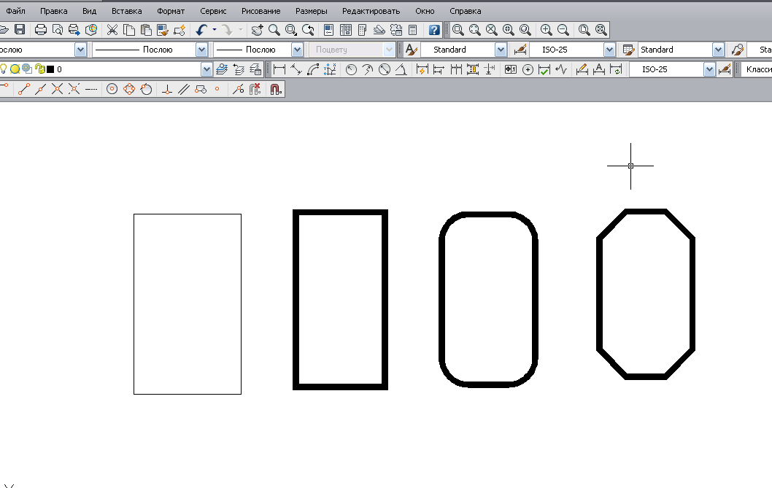
В системе AutoCAD есть несколько команд рисования таких объектов, как прямоугольники, правильные многоугольники, кольца и линии правки, каждый из которых на самом деле является полилинией.
Вычерчивание прямоугольников осуществляет команда RECTANG (ПРЯМО-УГ). Команда может быть введена с клавиатуры или вызвана с помощью кнопки панели Draw (Рисование) или с помощью пункта Rectangle (Прямоугольник) падающего меню Draw (Рисование). Начальный запрос команды: Specify first corner point or [Chamfer/Elevation/Fillet/Thickness/Width]: (Первый угол или [Фаска/Уровень/Сопряжение/Высота/Ширина]:)
Если указать точку, она станет первым углом будущего прямоугольника, для которого AutoCAD запросит противоположный угол или размеры:
Specify other corner point or [Dimensions]: (Другой угол или [Размеры]:)
Если указать вторую точку, то обе введенные точки становятся точками одной из диагоналей прямоугольника (рис. 2.43). Если выбрать опцию Dimensions (Размеры), то последуют запросы двух размеров прямоугольника:
Specify length for rectangles <0.0000>: (Длина прямоугольников <0.0000>:)
и
Specify width for rectangles <0.0000>: (Ширина прямоугольников <0.0000>:)
Рис.4 Варианты прямоугольников, создаваемых командой ПРЯМОУГ
После ввода обоих размеров система AutoCAD снова запрашивает вторую точку прямоугольника, указание которой является только заданием ориентации прямоугольника, поскольку первая точка и размеры уже известны.
Возможные опции запроса команды RECTANG (ПРЯМОУГ):
- Chamfer (Фаска) — задание длин фаски, снимаемых в каждом углу прямоугольника;
- Fillet (Сопряжение) — задание радиуса сопряжения углов прямоугольника;
- Elevation (Уровень) — задание уровня для построения прямоугольника, смещенного по оси Z трехмерного пространства (о положении объектов в пространстве см. гл. 9);
- Thickness (Высота) — задание высоты для построения прямоугольника, выдавленного вдоль оси Z трехмерного пространства (о построении трехмерных объектов см. гл. 9);
- Width (Ширина) — задание ширины полилинии, которой является строящийся прямоугольник.
Если пользователь при работе с данным рисунком задавал какие-то опции, то они выдаются на экран при новом обращении к команде RECTANG (ПРЯМОУГ), например:
Current rectangle modes: Chamfer = 15.0000 x 10.0000 Elevation = 100.0000 Thickness = 45.0000 (Текущиережимы: Фаска = 15.0000x 10.0000 Уровень = 100.0000 Высота = 45.0000) или Current rectangle modes: Fillet — 22.0000 (Текущие режимы: Сопряжение =22.0000) Если установленные ранее параметры устраивают пользователя, то он может прямо указывать точки противоположных углов прямоугольника. Если какие-то установки необходимо сменить, нужно ввести их значения с помощью соответствующих опций (при отказе от какого-то режима отвечающая ему опция должна быть вызвана с установкой нулевых значений).
Построение правильного многоугольника

Команда POLYGON (МН-УГОЛ) рисует правильный многоугольник либо по конечным точкам одной стороны, либо по точке центра и радиусу вписанной или описанной окружности. Команда может быть вызвана с помощью кнопки панели Draw (Рисование) или с помощью пункта Polygon (Многоугольник) падающего меню Draw (Рисование). Первый вопрос команды POLYGON (МН-УГОЛ): Enter number of sides <4>: (Число сторон <4>:) Здесь вам нужно задать число сторон многоугольника (в скобках в качестве подсказки выдается число сторон, использованное в предыдущем вызове команды POLYGON (МН-УГОЛ); в первый раз в качестве подсказки выводится 4). Следующий вопрос: Specify center of polygon or [Edge]: Укажите центр многоугольника или [Сторона]: Если выбрать опцию Е (С), то система AutoCAD запрашивает две конечные точки стороны многоугольника и по ним строит многоугольник. Если вы вместо опции указываете точку, то система запрашивает, каким образом будет задан размер многоугольника:Enter an option [Inscribed in circle/Circumscribed about circle] </>; (Задайте опцию размещения [Вписанный в окружность/Описанный вокруг окружности] <В>:) При ответе I (В) прямоугольник вписывается в некоторую окружность, при ответе С (О) — описывается вокруг окружности. Остается запрос о величине радиуса окружности, в которую вписывается или около которой описывается многоугольник: Specify radius of circle: (Радиус окружности:) На рис. 2.44 приведены примеры правильных многоугольников, построенных с помощью команды POLYGON (МН-УГОЛ).

Построение правильных многоугольников
С помощью двух команд, ПРЯМОУГ и МН-УГОЛ, можно эффективно создавать прямоугольники и правильные многоугольники, такие как равносторонние треугольники, квадраты, пятиугольники, шестиугольники т.д. Если необходимо, с помощью команды РАСЧЛЕНИТЬ можно преобразовать получившийся полилинейный объект в отрезки.
С помощью команды ПРЯМОУГ можно создать замкнутые полилинии в форме прямоугольника. Можно задать длину, ширину, область и параметры вращения. Можно также выбирать тип углов прямоугольника—скругление, фаски или квадрат.
Для выбора команды Прямоугольник надо нажать кнопку Прямоугольник на панели инструментов Рисование
На запрос:
Команда: _rectang
Первый угол или [Фаска/Уровень/Сопряжение/Высота/Ширина]:- надо указать координаты первой точки построения
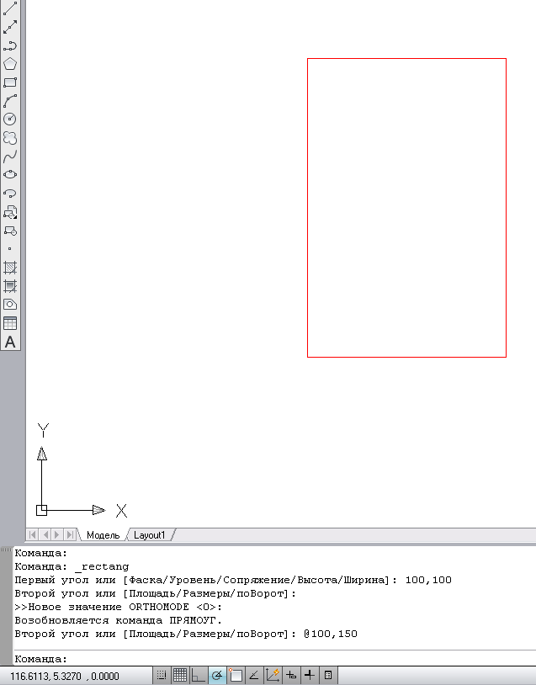
Второй угол или [Площадь/Размеры/поВорот]:- указать координаты второй (противоположной) точки построения.
Рис.4 Построение прямоугольника по двум точкам

Построение правильных многоугольников
С помощью команды МН-УГОЛ можно создавать замкнутые полилинии с числом сторон равной длины от 3 до 1024. На следующих иллюстрациях представлены три метода создания многоугольников. В каждом случае задаются две точки.
Можно быстро создавать прямоугольники и правильные многоугольники. Частным случаем равносторонних многоугольников являются равносторонние треугольники, квадраты, пятиугольники, шестиугольники и т.д.
С помощью двух команд, ПРЯМОУГ и МН-УГОЛ, можно эффективно создавать прямоугольники и правильные многоугольники, такие как равносторонние треугольники, квадраты, пятиугольники, шестиугольники т.д. Если необходимо, с помощью команды РАСЧЛЕНИТЬ можно преобразовать получившийся полилинейный объект в отрезки.
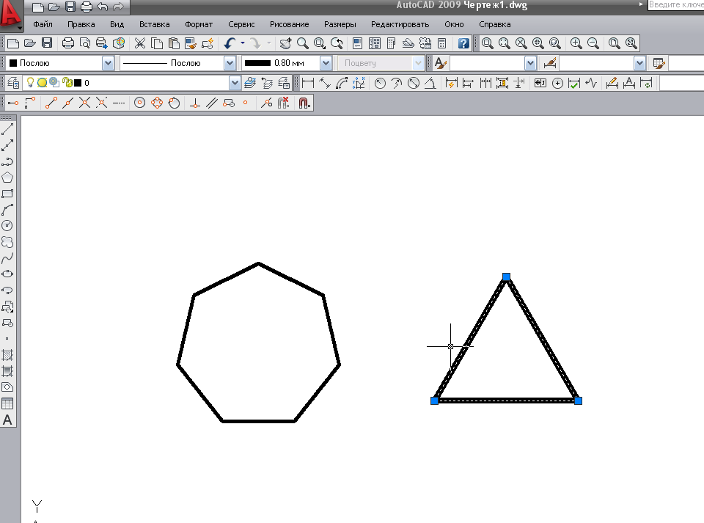
Рис.5 Построение правильных многоугольников

Для выбора команды Для выбора команды многоугольник надо нажать кнопку Многоугольник на панели инструментов Рисование
Команда: _polygon Число сторон <3>: 5
Укажите центр многоугольника или [Сторона]:- указать центр многоугольника.
Задайте опцию размещения [Вписанный в окружность/Описанный вокруг окружности]
<В>:- ввести ключ для опции «В» или «О»
Радиус окружности:- ввести радиус окружности
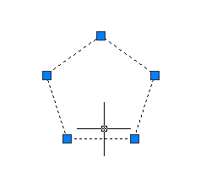
Радиус окружности: 30
Рис.6 Построение правильного многоугольника
Точки
Интересным примитивом системы AutoCAD является точка. Для его построения используется команда POINT (ТОЧКА), которая, помимо набора на клавиатуре, может быть вызвана из панели Draw (Рисование) с помощью кнопки или из падающего меню, если применить команду Draw | Point | Single Point (Рисование | Точка Одиночная). Построенные заранее точки могут затем быть использованы другими командами. Команда POINT (ТОЧКА) при вызове ее из панели инструментов Draw (Рисование) работает в цикле, выдавая вопрос: Current point modes: PDMODE = 0 PDSIZE = 0.0000 Specify a point: (Текущиережимы точек: PDMODE = 0 PDSIZE = 0.0000 Укажите точку:) Укажите с помощью мыши точку на экране. В указанном вами месте образуется точка, изображаемая в соответствии с теми установками, которые вам выдала система AutoCAD (это значения системных переменных PDMODE и PDSIZE;.
Дальше AutoCAD снова выдает вышеприведенный запрос об указании точки, и вы можете задать следующую точку и т. д. Когда вам нужно прервать команду POINT (ТОЧКА), то следует воспользоваться клавишей <Esc>. Если системные переменные PDMODE = 0 и PDSIZE = 0, то точка отображается в виде одного пиксела (т. е. одной точки экрана), что чаще всего неудобно. Поэтому в падающем меню Format (Формат) есть пункт Point Style (Отображение точек), который вызывает диалоговое окно Point Style (Отображение точек)
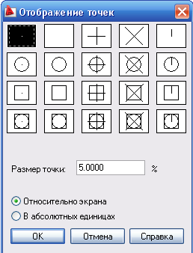
Рис. 7 Диалоговое окно «Отображение точек»
Необходимо с помощью левой кнопки мыши отметить ту форму точки, которую вы хотите получить. Рекомендуем выбрать форму в виде символа "х". В том же окне можно задать и размеры символа точки (поле Point Size (Размер точки)), которые могут быть либо в процентах от размера экрана, если включен переключатель Set Size Relative to Screen (Установка размера относительно экрана), либо в абсолютных единицах, если включен переключатель Set Size in Absolute Units (Установка размера в абсолютных единицах). Предпочтительнее сохранить те установки, которые показаны на рис. 2.23: 5% от размера экрана. Завершив установки, закройте окно. Система AutoCAD автоматически перерисует ранее заданные точки в новой форме.
Представленные таким образом точки могут быть использованы для построений новых объектов с помощью функции объектной привязки Node (Узел). А сами точки поэтому очень часто называются узловыми точками.Рассмотрим такую задачу: пусть необходимо построить отрезок, у которого концы являются ранее созданными узловыми точками. Для этого вызовем команду LINE (ОТРЕЗОК) и на запрос Specify first point: (Первая точка:) с помощью левой кнопки мыши выберем кнопку (Snap to Node (Привязать к узлу)) панели Object Snap (Объектная привязка).Затем устанавливаем указатель мыши на первую узловую точку (обнаружив ее, AutoCAD обводит точку кружочком). После этого опять обращаемся к функции объектной привязки Node (Узел) и указываем вторую узловую точку
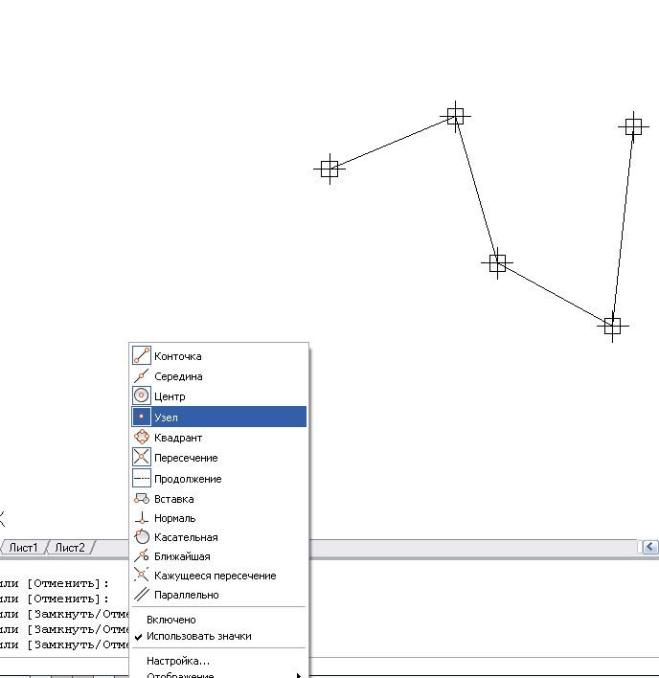
Рис. 8. Построение отрезка по двум узловым точкам
Для рассмотрения других команд очистите экран следующим способом. Если в командной строке стоит приглашение Command: (Команда:), означающее, что предыдущая команда полностью закончена, установите указатель мыши в правом нижнем углу графического экрана и нажмите (и отпустите) ее левую кнопку. Это действие система AutoCAD воспринимает как начало операции выбора объектов с помощью рамки, поэтому выдает запрос Specify opposite corner: (Противоположный угол:). С помощью мыши укажите второй угол рамки таким образом, чтобы все ранее нарисованные точки и отрезки оказались внутри этой рамки. После этого у всех выбранных объектов появятся ручки, т. е. небольшие синие квадраты в характерных точках тех или иных объектов У отрезков характерными точками являются конечные и средние точки.
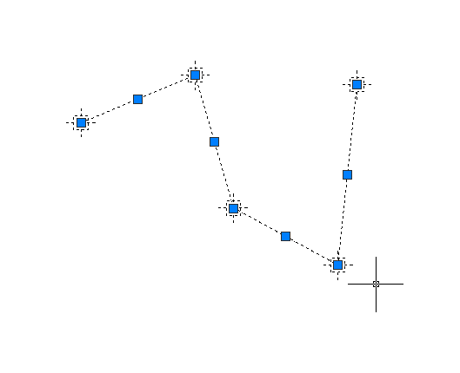
Рис.9. Ручки выбранных объектов
Объекты можно выбирать не только рамкой, но и непосредственным указанием, когда мишень указателя мыши ставится прямо на объект и нажимается левая кнопка. Рамка, которой выбираются объекты, может идти из левого угла в правый или из правого угла в левый. В первом случае рамка называется простой рамкой, а во втором случае секущей рамкой. Простая рамка показывается сплошной линей и выбирает только те объекты, которые попадают целиком внутрь рамки. Секущая рамка показывается пунктирной линией и выбирает те объекты, которые лежат внутри рамки, а также пересекают рамку. Ручки демонстрируют, какие объекты рисунка выбраны для следующей команды (обычно это одна из команд редактирования). В нашем примере мы выбрали объекты для удаления. Нажмите на клавиатуре клавишу <Delete> (иногда она называется <Del>), и отмеченные объекты будут удалены. Может быть ситуация, когда ручки высветились случайно или ошибочно. Сброс ручек выполняется нажатием клавиши <Esc> (в системе AutoCAD 2000 требовалось двукратное нажатие <Esc>).Есть еще две интересные команды, которые строят точки. Первая команда — DIVIDE (ПОДЕЛИТЬ), которая делит отрезок (или другой объект) на равные части. Команда может быть введена с клавиатуры или вызвана из падающего меню Draw | Point | Divide (Рисование | Точка | Поделить).
Постройте отрезок и введите команду DIVIDE (ПОДЕЛИТЬ). Первый вопрос этой команды: Select object to divide: (Выберите объект для деления:) Отметьте построенный отрезок (делить можно и другие объекты — например, дуги и полилинии, рассматриваемые далее в данной главе). Следующий вопрос: Enter the number of segments or [Block]: (Число сегментов или [Блок]:) Опция Block (Блок) активизирует вопрос об имени блока, который будет вставлен в точках деления Мы же введем число — например, 10. В результате выполнения команды DIVIDE (ПОДЕЛИТЬ) отмеченный отрезок будет разделен на 10 равных частей, и в точках деления будут расставлены 9 узловых точек (в той форме, которую мы задали в диалоговом окне Point Style (Отображение точек))

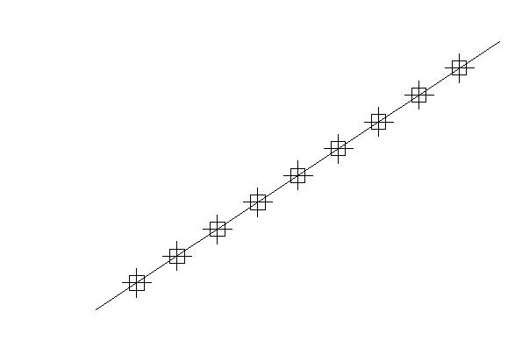
Рис.9 Деление отрезка на части с помощью команды Поделить

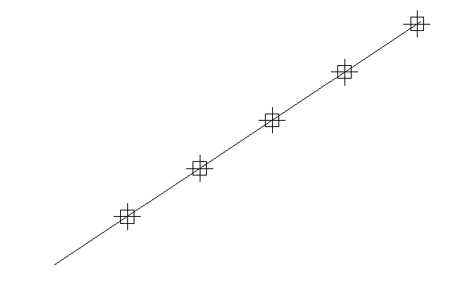
Другая команда, которая расставляет точки от начала объекта с заданными расстояниями, это команда MEASURE (РАЗМЕТИТЬ). Она, помимо ввода с клавиатуры, может быть вызвана из падающего меню командой Draw | Point | Measure (Рисование | Точка Разметить). Первый вопрос команды: Select object to measure: (Выберите объект для разметки:) Выберите объект, который надо разметить. Второй вопрос: Specify length of segment or [Block]: (Длина сегмента или [Блок]:) После ввода числа система AutoCAD расставляет точки, начиная от того конца объекта, ближе к которому он (т. е. объект) был указан. Построенные таким образом лучи можно затем при необходимости обрезать с помощью команд редактирования

Рис.10 Использование команды Разметить

Лучи
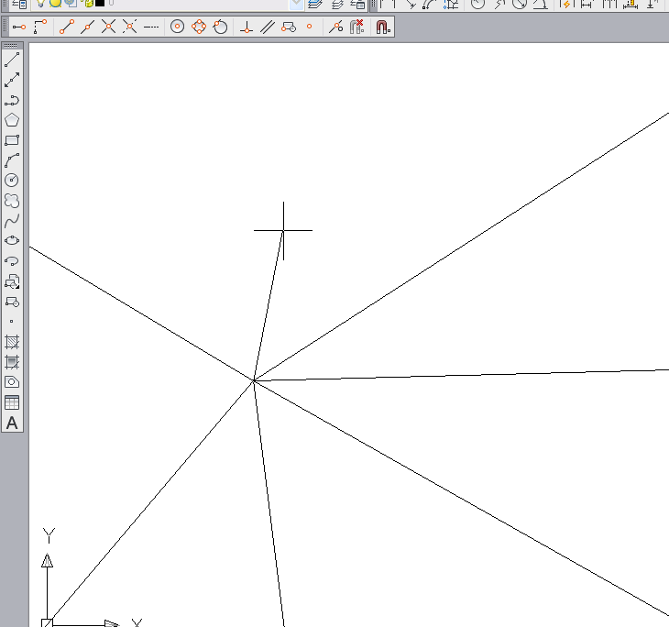
Луч — это примитив, бесконечный в одну сторону и начинающийся в некоторой точке. Для его построения служит команда RAY (ЛУЧ). Команда может быть введена с клавиатуры или вызвана с помощью пункта Ray (Луч) падающего меню Draw (Рисование). Первый запрос команды: Specify start point: (Начальная точка:) После задания первой точки AutoCAD циклически запрашивает другие точки и строит лучи, проходящие из первой точки через остальные Specify through point: (Через точку:) Окончание команды — нажатие клавиши <Enter> или правой кнопки мыши.

Рис. 11. Построение лучей

Прямые
Прямые, в отличие от отрезков и лучей, — это бесконечные в обе стороны линии. Для их построения используется команда XLINE (ПРЯМАЯ), которая может быть введена с клавиатуры, из падающего меню Draw (Рисование) пунктом Construction Line (Прямая) или кнопкой из панели инструментов Draw (Рисование).Первый запрос команды: Specify a point or [Hor/Ver/Ang/Bisect/Offset]: (Укажите точку или [Гор/Вер/Угол/Биссект/Смещение]:) Если в этот момент вы укажете точку (мышью или любым другим из рассмотренных выше способов), то AutoCAD будет строить пучок прямых, проходящих через первую точку. Для фиксации положения прямой на плоскости достаточно двух точек, через которые она проходит, поэтому следующий запрос таков: Specify through point: (Через точку:) Можно задать несколько точек, через которые пройдет пучок прямых (Рис.11)
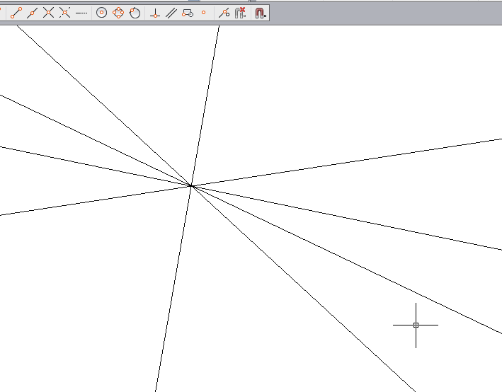
Рис. 11. Построение пучка прямых
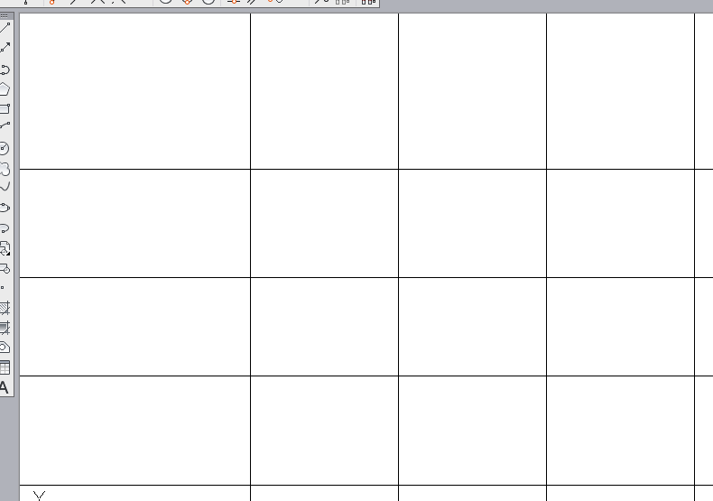
Для окончания команды используйте клавишу <Enter> или правую кнопку мыши. Следующие пять опций, которые вам доступны в начале работы команды, позволяют рисовать специальным образом расположенные прямые: горизонтальные (Ноr (Гор)); вертикальные (Ver (Вер)); под определенным углом (Ang (Угол)); образующие биссектрису некоторого угла, для которого нужно указать вершину и стороны (Bisect (Биссект)); параллельные к другой линейному объекту, т. е. отрезку, лучу или прямой (Offset (Смещение)). Каждая из перечисленных опций вводится с помощью тех букв, которые в наименовании опции выделены в верхнем регистреОпция Ноr (Гор) выдает запрос: Specify through point: (Через точку:) Необходимо задать точки, через которые пройдут горизонтальные прямые. Аналогично работает и опция Ver (Вер)

Рис. 12 Построение горизонтальных и вертикальных прямых
При использовании опции Ang (Угол) выдается запрос: Enter angle ofxline (0) or [Reference]: (Угол прямой (0) или [Базовая линия]:) В этот момент нужно задать угол наклона, измеряемый относительно горизонтали (положительного направления оси X). Если нажать клавишу <Enter>, то углом наклона будет нулевой. Угол можно задать числом (в действующих угловых единицах, обычно в градусах) или указав мышью одну точку. Система выдаст запрос: Specify second point: (Вторая точка:) На это необходимо задать другую точку, между которыми система AutoCAD построит невидимый отрезок и измерит его угол наклона относительно положительного направления оси X. Если использовать опцию Reference (Базовая линия), то тогда AutoCAD выдаст следующий запрос:
Select a line object: (Выберите линейный объект:) Нужно указать линейный объект (отрезок, луч или прямую), относительно которого будет взят угол наклона. После задания угла появляется знакомый нам вопрос Specify through point: (Через точку:), и вам необходимо будет указать точки (или точку), через которые пройдут прямые с заданным углом наклона. Опция Bisect (Биссект) строит прямую, являющуюся биссектрисой угла, для которого нужно указать точку вершины, точку на первой стороне угла и точки (точку) на второй стороне угла. Поэтому первый запрос системы такой: Specify angle vertex point: (Укажите вершину угла:) Следующий запрос о точке на первой стороне угла:Specify angle start point: (Точка на первом луче угла:) Затем выдается повторяющийся запрос о точке на второй стороне угла (рис. 2.30):
Specify angle end point: (Точка на втором луче угла:)
Рис. 13. Построение биссектрисы
Если вы зададите несколько точек (и закончите ввод нажатием клавиши <Enter> или правой кнопки мыши), то будут построены биссектрисы углов, у которых одинаковые вершина и первая сторона угла, а вторые стороны угла будут меняться. На рисунке 13 приведен пример построения биссектрисы одного угла. Точки указания оформлены как узловые точки. Опция Offset (Смещение) строит прямые линии, параллельные отрезкам, лучам и другим прямым. При этом система выдает такой запрос: Specify offset distance or [Through] <Through>: (Величина смещения или [Точка] < Точка >:) Здесь необходимо либо ввести число, которое станет расстоянием между параллельными линейными объектами, либо нажать клавишу <Enter>, если вы соглашаетесь с предлагаемой по умолчанию опцией Through (Точка) (или величиной смещения, если система в угловых скобках предлагает число), либо ввести букву Т (Т). Если вы указали величину смещения, то следующий запрос системы таков:Select a line object: (Выберите линейный объект:) Нужно указать отрезок, луч или прямую. Далее: Specify side to offset: (Укажите сторону смещения:)
Поскольку к линейному объекту на плоскости могут быть построены две параллельные линии, то необходимо указать любую точку, расположенную по ту же сторону от базового линейного объекта, как и строящаяся параллельная. После построения одной параллельной прямой система AutoCAD готова построить параллельную прямую к другому линейному объекту с тем же смещением, поэтому далее повторяются вопросы о линейном объекте и стороне смещения. На это вы можете или указать другой объект и его сторону смещения, или нажать клавишу <Enter> (или правую кнопку мыши), чтобы выйти из команды XLINE (ПРЯМАЯ). Если в опции Offset (Смещение) в ответ на запрос Specify offset distance or [Through]: (Величина смещения или [Точка]:) вы выбираете опцию Т (Т), то тогда AutoCAD запрашивает: Select a line object: (Выберите линейный объект:) А затем просит точку, через которую нужно провести параллельную линию: Specify through point: (Через точку:) Вам нужно указать соответствующую точку. Система построит параллельную линию и затем опять повторит запрос Select a line object: (Выберите линейный объект:), в ответ на который можно указать новый объект для параллельности или закончить команду (с помощью клавиши <Enter> или правой кнопки мыши).

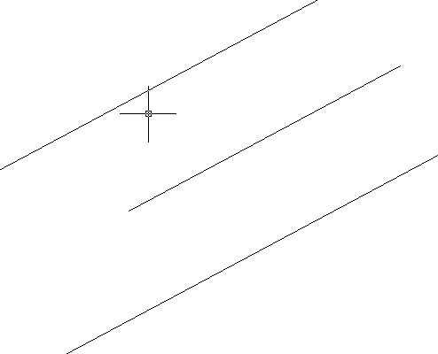
Рис.14 Построение параллельных линий

Вопросы
- Назовите способы построения отрезков. В чем различие между этими способами.
- Назовите способы построения прямоугольников. Какие свойства прямоугольников вы знаете.
- Назовите способы построения правильных многоугольников.
- Назовите способы построения лучей и прямых линий.

Практическая часть.

- Начертить правильные многоугольники, применяя различные методы
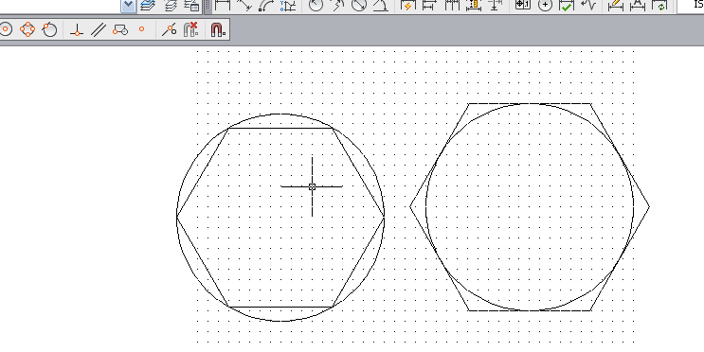
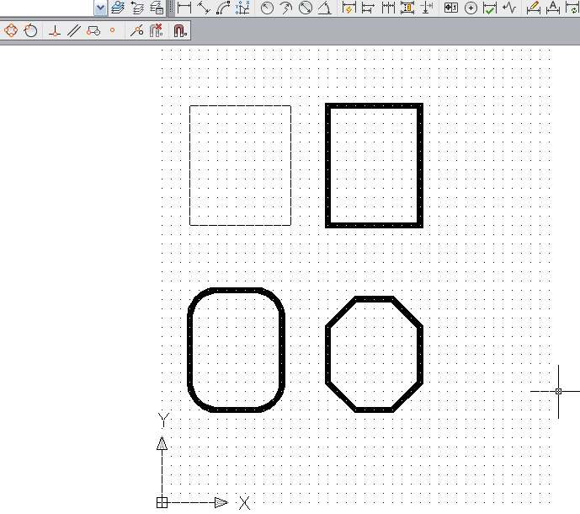
- Начертить правильные многоугольники, применяя различные методы построения

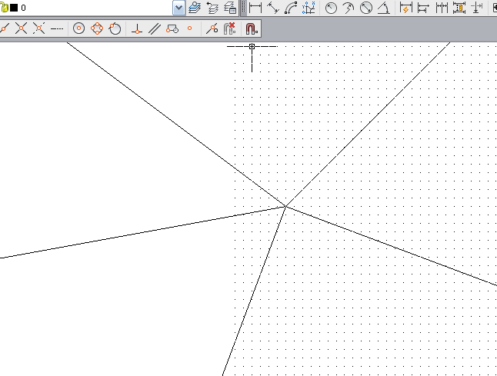
- Начертить лучи и прямые линии по образцу
Лучи
Произвольные прямые

- Построить прямые линии горизонтально и вертикально
- Построить прямые линии под углом 45 градусов

- Построение биссектрисы угла
- Построение параллельных линий

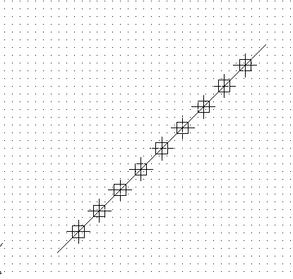
- Используя различный формат точек, поделить отрезок на равные части
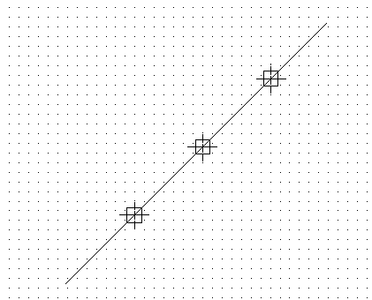
- Используя различный формат точек, разметить отрезок по 50 единиц

Построение рамки и штампа. Использование команд построения прямолинейных графических примитивов.
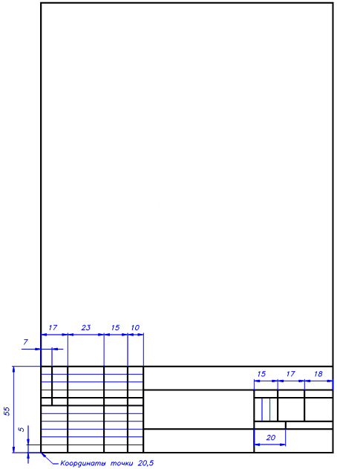

Вопросы
- Назовите способы построения отрезков. В чем различие между этими способами.
- Назовите способы построения прямоугольников. Какие свойства прямоугольников вы знаете.
- Назовите способы построения правильных многоугольников.
- Назовите способы построения лучей и прямых линий.

ЛИТЕРАТУРА И СРЕДСТВА ОБУЧЕНИЯ

ОСНОВНАЯ ЛИТЕРАТУРА

- Георгиевский О.В. Единые требования по выполнению строительных чертежей. Справочное пособие.- М: Архитектура- с, 2017- 144с.
- Вернер Зоммер AutoCAD- 2017.- Руководство чертежника, конструктора, архитектора: Бином, Москва, 2006г.-735 с: ил.
- Соколова Т. AutoCAD 2017. популярный самоучитель.- СПб: Наука и техника, 2004- 496 с: ил.
- Милдбрук М. AutoCAD 2018 для «чайников»: Пер с англ.- М.: Изд. Дом «Вильямс», 2005- 384с.: ил.
- Хейфец А.Л. и др. 3 D- технологии построения чертежа. AutoCAD- 3 изд., перераб. и дополн./Под ред. А.А. Хейфеца- СПб.: БХВ- Петербург, 2018- 256 с.: ил.
- Николай Полещук AutoCAD 2018 в подлиннике, БХВ- Петербург, 2017- 1098с

ДОПОЛНИТЕЛЬНАЯ ЛИТЕРАТУРА

- Королев Ю.И. Начертательная геометрия. Учебник для вузов.-1-е изд., перераб, и доп.- М.: Архитектура- С. 2017,-242с: ил.
- Бартеньев И.А. «Основы архитектурных знаний для художников», М., 1964г.
- Брилинг Н.С. «Задачи по строительному и топографическому черчению», М.. Просвещение, 2016г.
- Маклакова Т.Г., «Архитектура гражданских и промышленных зданий», М. Стройиздат, 2017г.
- Сербинович Т.П., Орловский Б.Я. «Архитектура», М., Высшая школа, 2018.
- Якубович А.А. «Задания по черчению для строителей», М. Высшая школа. 2016г.

Программное обеспечение (средства обучения)
САПР AutoCAD 2019

